**期末午练立体几何**

1．如图，在长方体*ABCD*-*A*1*B*1*C*1*D*1中，*AD*＝*AA*1＝1，*AB*＝3，点*E*是棱*AB*上的点，*AE*＝2*EB*.

(1) 求异面直线*AD*1与*EC*所成角的大小；

(2) 求点*C*到平面*D*1*DE*的距离．

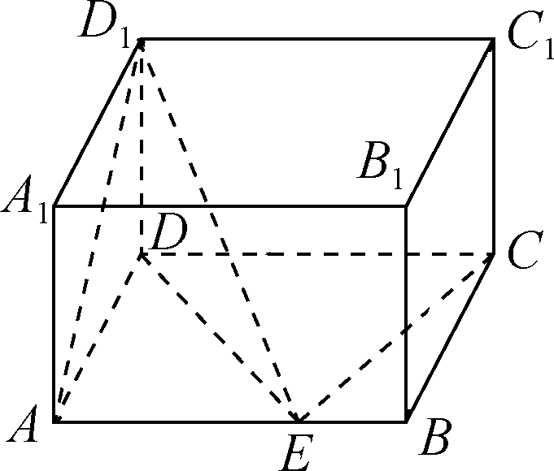

2．如图，在三棱柱*ABC*-*A*1*B*1*C*1中，*AB*＝*AC*，侧面*BCC*1*B*1⊥底面*ABC*，*E*，*F*分别为棱*BC*和*A*1*C*1的中点．

(1) 求证：*EF*∥平面*ABB*1*A*1；

(2) 求证：平面*AEF*⊥平面*BCC*1*B*1.

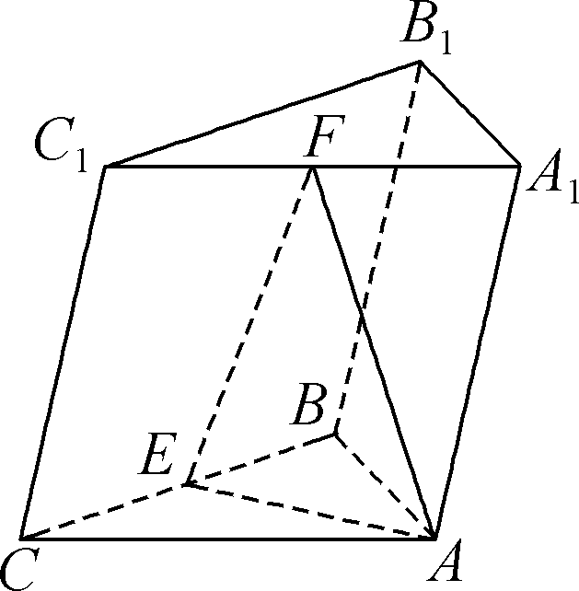

3．如图，在几何体*ABCDEF*中，四边形*ABCD*为直角梯形，*AD*∥*BC*，*AB*⊥*AD*，*AE*⊥底面*ABCD*，*AE*∥*CF*，*AD*＝3，*AB*＝*BC*＝*AE*＝2，*CF*＝1.

(1) 求证：*BF*∥平面*ADE*；

(2) 求直线*BE*与直线*DF*所成角的余弦值；

(3) 求点*D*到直线*BF*的距离．

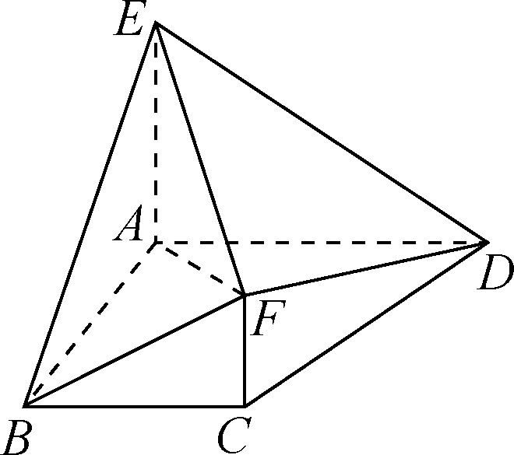

4．在如图所示的多面体中，点*E*，*F*在矩形*ABCD*的同侧，直线*ED*⊥平面*ABCD*，平面*BCF*⊥平面*ABCD*，且△*BCF*为等边三角形，*ED*＝*AD*＝2，*AB*＝.

(1) 求证：*AC*⊥*EF*；

(2) 求平面*ABF*与平面*ECF*所成锐二面角的余弦值．

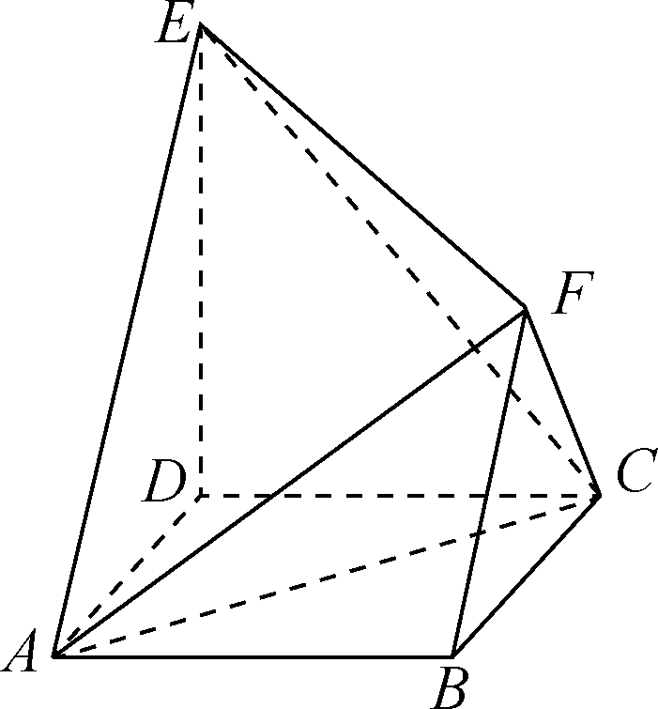

5．如图，已知四棱锥*P*-*ABCD*的底面是矩形，*PD*⊥底面*ABCD*，*M*为*BC*的中点，且*AD*＝，*DC*＝1.

(1) 求证：平面*PAM*⊥平面*PDB*；

(2) 若两条异面直线*AB*与*PC*所成的角为45°，求平面*PAM*与平面*PBC*夹角的余弦值．

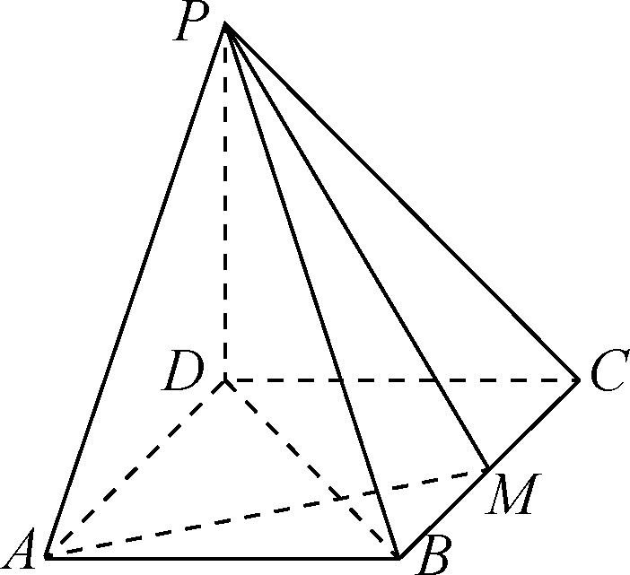

6．平行四边形 $ABCD$ 中， $AB=2BC=4\sqrt{3}$， $∠DAB=\frac{π}{3}$， $E$ 为边 $AB$ 的中点，将 $▵ADE$ 沿着直线 $DE$ 翻折为 $▵A'DE$，若 $F$ 为线段 $A'C$ 的中点，在 $▵ADE$ 翻折过程中，

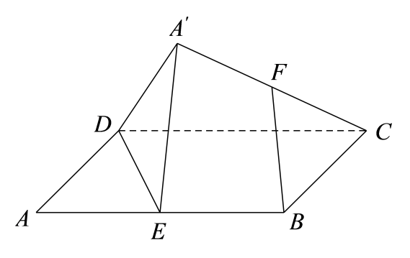 $(1)$ 求证： $BF//$ 平面 $A^{'}DE$；

$(2)$ 若二面角 $A'−DE−C=\frac{π}{3}$，求 $A'C$ 与平面 $A'ED$ 所成角的正弦值．

7．已知圆锥的顶点为*P*，圆锥底面圆心为*O*，是底面的一条直径，且，*M*为底面圆周上一动点（不与*A*，*B*重合）．

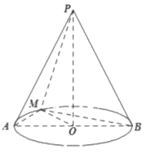

（1）设的中点为*N*，求证：平面；

（2）二面角的大小是否可能为？若是，求*M*的位置；若不是，请说明理由．

8．如图，在三棱柱*ABC*-*A*1*B*1*C*1中，*AA*1⊥平面*ABC*，*AB*⊥*AC*，*AB*＝*AC*＝*AA*1＝1，*M*为线段*A*1*C*1上一点．

(1) 求证：*BM*⊥*AB*1；

(2) 若直线*AB*1与平面*BCM*所成的角为，求点*A*1到平面*BCM*的距离．

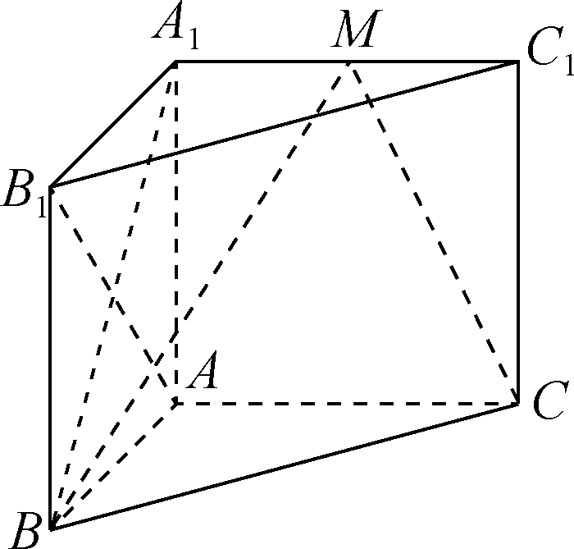

9．长方体*ABCD*-*A*1*B*1*C*1*D*1中，.

（1）求四面体*ACB*1*D*1体积的最大值；

（2）若二面角*B*-*AC*-*D*1的正弦值为，求*ABCD*-*A*1*B*1*C*1*D*1的体积.